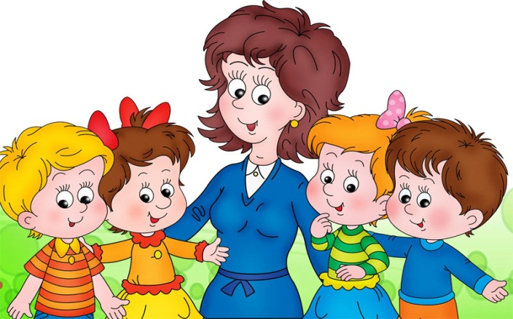

Рекомендации психолога родителям,
имеющим детей c ОВЗ
- Если вы не хотите, чтобы ваш ребенок рос нервным, издерганным, мрачным, постарайтесь найти в себе силы с оптимизмом смотреть в будущее.
- Никогда не жалейте ребёнка из-за того, что он не такой, как все.
- Дарите ребёнку свою любовь и внимание, но не забывайте, что есть и другие члены семьи, которые в них тоже нуждаются. Стремитесь к тому, чтобы у всех членов семьи была возможность саморазвития и полноценной жизни.
- Организуйте свой быт так, чтобы никто в семье не чувствовал себя "жертвой", отказываясь от своей личной жизни.
- Не ограждайте ребёнка от обязанностей и проблем. Если состояние ребенка позволяет, придумайте ему простенькие домашние обязанности, постарайтесь научить ребенка заботиться о других. Решайте все дела вместе с ним.
- Предоставьте ребёнку самостоятельность в действиях и принятии решений. Стимулируйте его приспособительную активность; помогайте в поиске своих скрытых возможностей. Развивайте умения и навыки по самообслуживанию
- Следите за своей внешностью и поведением. Ребёнок должен гордиться вами.
- Не бойтесь отказать ребёнку в чём-либо, если считаете его требования чрезмерными. Однако проанализируйте количество запретов, с которыми сталкивается ваш ребенок. Продумайте, все ли они обоснованы, нет ли возможности сократить ограничения, лишний раз проконсультируйтесь с врачом или психологом.
- Чаще разговаривайте с ребёнком. Помните, что ни телевизор, ни радио не заменят вас.
- Не ограничивайте ребёнка в общении со сверстниками.
- Не отказывайтесь от встречи с друзьями, приглашайте их в гости. Пусть в вашей жизни найдется место и высоким чувствам, и маленьким радостям.
- Чаще прибегайте к советам педагогов и психологов. Каждое определенное заболевание ребенка с ОВЗ требует специфического ухода, а также специальных знаний и умений. Больше читайте, и не только специальную литературу, но и художественную.
- Старайтесь чувствовать себя спокойно и уверенно с ребенком на людях. Доброжелательно реагируйте на проявления интереса со стороны посторонних, не отталкивайте их от себя жалобами, раздражением, проявлением озлобления. Если ребенок переймет от вас подобный стиль общения с окружающими, его шансы найти себе друзей резко возрастут. Постарайтесь научить ребенка быть самим собой – и дома, и на людях.

Помните, что будущее вашего ребенка во многом зависит от того, насколько он социализирован, адаптирован в обществе. Делайте все возможное, чтобы он привык находиться среди людей и при этом не концентрироваться на себе, умел и любил общаться, мог попросить о помощи.

